В районе Крюково состоялось окружная встреча актива Молодежных палат города
27.05.2025
27.05.2025
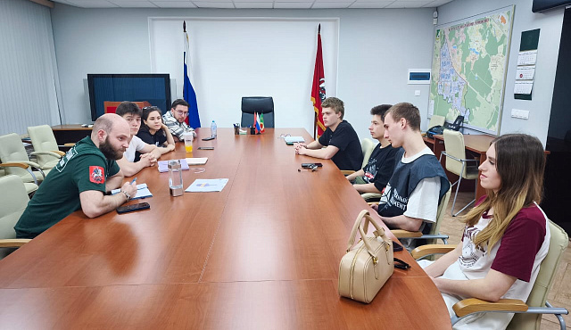
26 мая Молодые Парламентарии района Крюково провели рабочее заседание палат районов с участием начальника отдела по взаимодействию с населением управы района Крюково города Москвы Зайцевой Елены и куратора Молодежного парламента города Москвы по Зеленоградскому округу Ивашкиным Константином.

В рамках заседания активно обсуждались вопросы вовлечения молодежи в общественную жизнь Крюково. Были предложены новые форматы работы с молодежью, включая проведение тематических квизов, мероприятий и волонтерских акций. Ребята подвели итоги активности за полугодие, запланировали мероприятия на летний период с участием молодежных палат округа. Константин поделился опытом реализации молодежных проектов в других районах Зеленограда и предложил ряд конструктивных идей.

В заключение заседания молодые парламентарии выразили уверенность в успешной реализации намеченных планов и подчеркнули свою готовность активно работать на благо района Крюково и его жителей. Они призвали молодежь района присоединяться к их деятельности и вносить свой вклад в развитие Крюково.

Следить за новостями Молодежной палаты района Крюково можно на их странице в социальной сети ВКонтакте - vk.com/kryukovomp.

Фото предоставлено организаторами

Адрес страницы: http://krukovo.mos.ru/presscenter/news/detail/12993001.html
Управа района Крюково города Москвы

